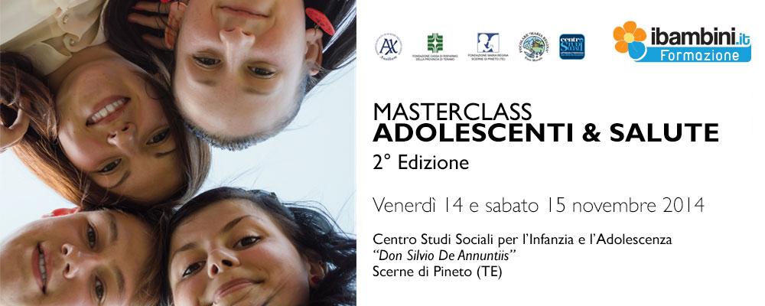

Domanda di iscrizione al Masterclass ADOLESCENTI & SALUTE
(da inviare via fax al n. 085/9463199 allegando copia del versamento della quota di iscrizione)

Cognome
Nome
Indirizzo (via/piazza)
CAP - Città
Recapito Telefonico
E-mail
Professione
Ente di appartenenza

Quote di iscrizione  (barrare la voce che interessa) | Entro il 31.10.2014 |  | Dopo il 31.10.2014
Masterclass Adolescenti & Salute | € 60,00 |  | € 90,00
Fattura Intestata a:_____________________________________________  _______________________________________________________________  Codice Fiscale |__|__|__|__|__|__|__|__|__|__|__|__|__|__|__|__|__| |  | Totale  € |__|__|__|__|__|
Partita Iva |__|__|__|__|__|__|__|__|__|__|__|

Modalità di pagamento scelta (barrare solo la voce che interessa):
tramite bonifico bancario presso il seguente conto corrente bancario, specificando nella causale “Masterclass Adolescenti & Salute 2014”:
IBAN IT18E0606077001CC0760010403
Intestato a Associazione Focolare Maria Regina
Presso Tercas – Cassa di Risparmio della Provincia di Teramo Filiale di Scerne di Pineto;
tramite conto corrente postale n. 13375647, intestato a Associazione Focolare Maria Regina – 64020 SCERNE DI PINETO (TE), specificando nella causale “Masterclass Adolescenti & Salute 2014”.

La quota versata non è rimborsabile in alcun caso.

Informativa Codice in materia di dati personali ex art.13 Codice D. Lgs. 196/2003
Ai sensi del D.Lgs. 196/2003 si informa che i dati raccolti vengono trattati solo per comunicazioni relative al Congresso dal titolare del trattamento, l’Associazione Focolare Maria Regina, via Oberdan, 26 – 64020 Scerne di Pineto (Te). I dati potranno inoltre essere distrutti in qualsiasi momento, su richiesta da inviare per iscritto al titolare del trattamento.

□ si acconsente al trattamento Firma ____________________________________ data ____________________________

